Scène 26 Alex - Loïc Léopard (élèves Pirée, groupe 1 et Vorselaar, Belgique)
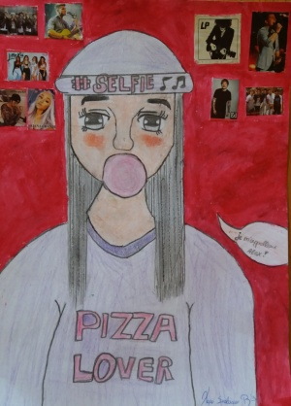

Alex, élève italienne de 16 ans (le Pirée).

Souvent fâchée pour des riens.

Loïc Léopard, jeune homme de 22 ans, pas intelligent.

Il trouve soi-même fort marrant.

Ils aiment tous deux la musique.

Alex fréquente une école de musique. Loïc, nouvel élève, s’asseoit à côté d’elle.
TITRE DE LA SCÈNE : Un flirt raté
Loïc Léopard : (souriant) Bonjour !
Alex : Bonjour !
Loïc Léopard : Est-ce qu’on t’a déjà dit que tu es très belle ?
Alex : (elle rougit) Gracias ! Merci beaucoup ! Je dirais la même chose sur toi.
Loïc Léopard : Tu pourrais me révéler ton joli petit prénom ?
Alex : Euh, Alex. Et le tien ?
Loïc Léopard : Je m’appelle Loïc, Loïc Léopard.
Alex : Enchantée !
Loïc Léopard : Qu’est-ce que tu vas faire ce soir ?
Alex : Je vais me coucher. Pourquoi ?
Loïc Léopard : On va dîner ensemble ?
Alex : Je ne mange rien le soir !
Loïc Léopard : Et si on allait voir un film ?
Alex : Désolée, mais je vais jamais au cinéma en milieu de semaine.
Loïc Léopard : (il feint de bâiller et passe son bras autour des épaules d’Alex) Viens, on va s’amuser !
Alex : (elle a l’air fâché) Si tu voulais me draguer, tu pourrais le dire dès le début ! (elle enlève le bras de Loïc de ses épaules. Elle lève la main.) Madame, est-ce que je peux changer de place ? (sans attendre la réponse de la prof, elle change de place, alors que Loïc la regarde, bouche bée, s’éloigner de lui).
élèves Pirée, groupe 1

